LAPORAN BULANAN
PROGRAM PENGEMBANGAN KEPEDULIAN DAN KEPELOPORAN PEMUDA (PKKP)
PROVINSI JAWA TENGAH TAHUN 2024


HALAMAN JUDUL

Nama Peserta PKKP : Rossanda Unafa, S.Pd
Desa Penempatan : Tambakrejo
Kecamatan Penempatan : Pemalang
Kabupaten Penempatan : Pemalang

PROGRAM PENGEMBANGAN KEPEDULIAN DAN KEPELOPORAN PEMUDA
PROVINSI JAWA TENGAH
2024

KATA PENGANTAR
Puji dan syukur bagi Tuhan Yang Maha Esa yang telah melimpahkan berkat dan rahmat- Nya, sehingga penulis dapat menyelesaikan laporan bulan Juni dalam kegiatan Program Pengembangan Kepedulian dan Kepeloporan Pemuda (PKKP) Dinas Kepemudaan, Olahraga, dan Pariwisata Provinsi Jawa Tengah di Desa Tambakrejo, Kecamatan Pemalang, Kabupaten Pemalang dengan baik dan lancar. Laporan ini bertujuan untuk menjelaskan tentang hasil yang telah dilaksanakan oleh peserta PKKP di Desa Tambakrejo bulan Mei secara lebih detail sehingga dalam proses pengembangan dan pemberdayaan masyarakat lebih terarah, terukur, terintegrasi, efektif dan efisien sesuai tujuan yang diinginkan. Tak lupa, saya ucapkan terima kasih kepada semua pihak yang telah membantu dalam penyusunan laporan kegiatan ini, yaitu kepada:
- Kepala Dinas Kepemudaan, Olahraga dan Pariwisata Provinsi Jawa Tengah
- Kepala Dinas Pariwisata, Pemuda dan Olahraga Kab. Pemalang
- Penanggungjawab Program PKKP 2024 Kabupaten Pemalang Bapak Arif Senoaji S.STP., M.Si.
- Tim Teknis PKKP Kab. Pemalang Tahun 2024 Bapak Agung Sulistyo, S.Tr
- Kepala Desa Tambakrejo, Bapak Hedi Sutejo
- Seluruh Perangkat, Tokoh-tokoh masyarakat, pihak-pihak terkait yang telah membantu terlaksananya program PKKP di Desa Tambakrejo, Kecamatan Tambakrejo, Kabupaten Pemalang
- Seluruh rekan satu Tim PKKP Kabupaten Pemalang tahun 2024.
Penulis sangat menyadari bahwa program–program yang tersusun dalam laporan ini masih jauh dari kata sempurna. Penulis berharap adanya kritik dan saran konstruktif dari seluruh pembaca agar dapat lebih bermanfaat.
Pemalang, 21 Juni 2024
Peserta PKKP 2024

ROSSANDA UNAFA, S.Pd
HALAMAN PENGESAHAN

Nama Peserta PKKP | : | Rossanda Unafa
Desa Penempatan | : | Tambakrejo
Kecamatan Penempatan | : | Pemalang
Kabupaten Penempatan | : | Pemalang

Pemalang, 21 Juni 2024
Menyetujui,  Kepala Desa Tambakrejo  Hedi Sutejo. | Menyetujui,  Peserta PKKP Jawa Tengah 2024,  Rossanda Unafa, S.Pd
Mengetahui,  Kepala Bidang Pemuda Dan Olahraga Pembina Kabupaten Pemalang  Arif Senoaji S.STP., M.Si. NIP. 19870513 200602 1 002 | Menyetujui,  Tim Teknis PKKP Jawa Tengah 2024,  Agung Sulistyo, S.Tr
Mengetahui,

Kepala Sub Koordinator Pengembangan Kepemudaan
Disporapar Provinsi Jawa Tengah

DAFTAR ISI
HALAMAN JUDUL 1
KATA PENGANTAR 2
DAFTAR ISI 1
BAB I 2
PENDAHULUAN 2
1.1 Geografis dan Potensi Desa Tambakrejo 2
A. Letak Wilayah 2
B. Luas Wilayah Dan Penggunaan Lahan 2
C. Potensi Desa 2
BAB II 4
HASIL KEGIATAN (JUNI - 2024) 4
2.1. Hasil Kegiatan Entreprenur 4
A) Penjualan produk 4
B) Tantangan dan Evaluasi 5
C) Keuangan 5
D) Sumber Daya Manusia 5
2.2. Hasil Kegiatan Sociopreneur 7
A. Pelatihan Kewirausahaan Pembuatan Buket Bunga 7
BAB III 10
TARGET BULAN SELANJUTNYA (JULI 2024) 10
3.1. Target Kegiatan Entreprenur 10
3.2. Target Kegiatan Sociopreneur 10
BAB IV 11
KESIMPULAN 11

BAB I

PENDAHULUAN

Geografis dan Potensi Desa Tambakrejo

Letak Wilayah
Dea Tambakrejo merupakan salah satu Desa dan Kelurahan dari 19 Desa/Kelurahan yang ada di wilayah Kecamatan Pemalang dan merupakan 221 Desa/Kelurahan di Kabupaten Pemalang. Secara geografis Desa Tambakrejo terletak di sebelah barat wilayah Kecamatan Pemalang. Desa Tambakrejo memiliki 4 dusun, 40 RT dan 7 RW

- Sebelah Utara : Desa
- Sebelah Selatan : Desa
- Sebelah Timur : Desa
- Sebelah Barat : Desa

Luas Wilayah Dan Penggunaan Lahan

Luas lahan sawah Desa Tambakrejo adalah 356.25 Ha dan lahan ladang 60 Ha, adapun beberapa penggunaannya sebagai berikut:
    - Tanah Sawah : ... Ha
    - Lahan perkebunan : ... Ha
    - Tanah Peternakan : ... Ha
    - Hutan : ... Ha
    - Waduk/danau/Situ : ... Ha
    - Lahan Lainnya : 76 Ha

Potensi Desa
Desa Tambakrejo yang terletak di Kecamatan Pemalang, Kabupaten Pemalang, memiliki potensi yang menarik. Berikut beberapa informasi mengenai potensi desa ini

Sejarah Desa Tambakrejo
- Desa Tambakrejo memiliki cerita yang heroik dan eksotis. Meskipun sejarah tertulis belum ada, berbagai cerita turun-temurun dan legenda menggambarkan perjalanan desa ini.
- Salah satu legenda melibatkan Nyai Siti Rohjati (Cinde Asih), yang sembuh dari penyakit setelah ditemukan oleh R. Amburu Karang Welang. Tempat di mana penyembuhan terjadi kemudian diberi nama Kandang Aur / Cihaur.
- Legenda lain melibatkan Tambakringin, tempat yang ditemukan oleh seorang saudagar dari Cina bernama Kaladita setelah kapalnya terdampar. Tempat ini kemudian dikenal sebagai Tambak Ringin.
- Mbah Mancasan, seorang pandai cerdas, juga tinggal di desa ini dan memiliki peran penting dalam kehidupan masyarakat.

Potensi Pertanian:
- Desa Tambakrejo memiliki potensi dalam sektor pertanian. Berbagai komoditas pangan pertanian tumbuh di sini, termasuk singkong, jagung, dan pisang
- Dengan dukungan dari masyarakat dan pemerintah setempat, potensi di Desa Tambakrejo dapat terus dikembangkan untuk meningkatkan kesejahteraan penduduk dan ketahanan pangan.

Potensi Wisata Religi
Makam ini dijaga oleh Juru Kunci yang bernama Bapak Wasir Pamungkas.
Awalnya, makam ini hanya semak belukar. Namun, suatu ketika burung berterbangan di sekitar makam, dan seseorang yang sedang bertapa melihat kejadian tersebut. Ia membersihkan semak-semak dan menemukan Makam Mbah Buyut Cinde Asih. Makam ini terletak di area sumur di Dusun Caur, Desa Tambakrejo. Anda dapat melihat makam utama, sumur Banyu Gede, dan kolam ikan di sana. Fasilitas lainnya termasuk kamar mandi, tempat wudhu, dan Sendang Buana.

BAB II

HASIL KEGIATAN (JUNI - 2024)

2.1. Hasil Kegiatan Entreprenur
Pada bulan Juni2024 saya mulai buka stand buket di acara wisuda sekolah SMP dan SD yang ada di Pemalang , beberapa sekolah tersebut antara lain :
- SMP Negeri 1 Moga
- SMP Islam Moga
- SMP Banyumudal
- MTs Salafiyah Karangtengah
-SD 05 Warungpring
Masing-masing sekolah saya membawa produk NAbouquet sebanyak 10pcs buket boneka seharga 65.000 dan 10pcs buket snack seharga 45.000 total buket yang saya bawa adalah 20pcs. Untuk peralatan yang saya bawa saat buka stand yakni standing buket, banner yg bisa berdiri, meja lipat, dan rak kawat. Supaya lebih bisa terlihat oleh pelanggan. Untuk membawa peralatan tersebut saya membawanya dengan cara dilangsir. Untuk bulan Juni jarak sekolah yang saya datangi masih wilayah sendiri dan masih bisa untuk dilangsir.
Buket yang paling rekomended adalah buket snack seharga 45.000 dan ada beberapa yang nawar harga menjadi 35.000, harga tersebut bisa didapatkan ketika baru buka bertujuan untuk menarik pelaanggan baru. Kemudian harga selanjutnya adalah harga normal yakni 45.000. untuk yang paling laku adalah buket single flower yakni seharag 15.000 perpcs.

Penjualan produk
- Selama buka stand di beberapa sekolah saya berhasil menjual produk NAbouquet sebanyak 70pcs yang terdiri dari buket snack, buket boneka, buket uang,sinle flower, dan buket boneka box
- Pelanggan yang datang yakni 90% tamu wali murid di sekolah tersebut
- Produk yang best seller di acara wisuda yaitu Buket Snack dan single flower

Tantangan dan Evaluasi
Tantangan:
- Semua dikerjakan sendirian belum ada tim
- Hanya fokus ke jualan buket saja, sehingga tidak ada pilihan gift lain saat calon pembeli hendak memilih
Evaluasi
- Keberhasilan: Sudah ada satu sdm untuk membantu kelancaran saat nglapak moment wisudaan.
- Rekomendasi: Produk baru, single flower, boneka box wisuda, buket uang, dan buket mini

Keuangan
Keuntungan Usaha:
Keuntungan bersih dari penjualan NAbouquet di acara Wisuda sekolah pada lima sekolah yakni SMP Negeri 1 Moga, SMP Islam Moga, SMP Banyumudal , MTs Salafiyah Karangtengah, SD 05 Warungpring yakni sebesar Rp.3.000.000

Sumber Daya Manusia
Saya menjalankan usahanya seperti biasa. Namun, ada beberapa hal baru dalam rutinitas bisnis yaitu dengan menerapkan ilmu hasil dari pelatihan Manajemen Operasional dan SDM yaitu:
- Memperbaiki :
- Jam kerja agar konsisten dan disiplin. Produksi buket setiap ada rak mulai terlihat kosong
- Jadwal Live Shopee setiap tiga hari dalam satu minggu yakni di hari senin, rabu dan jum’at setiap pukul 15.30
- Membuat pembukuan dan mulai mengelola keuangan dengan baik
- Kualitas produk agar selalu terbaru tidak ketinggal trend.
- Melakukan :
- Membuat konten menarik setiap hari atau paling tidak lima kali dalam seminggu
- Mengupdate foto buket
- Pembersihan dan penataan rak maupun bahan-bahan perbuketan
- Kelola sosmed dengan sebaik mungkin
- Mulai membuat peraturan untuk calon tim/karyawan
- Mulai memperbaiki kualitas sebaik mungkin.
- Menambah :
- Menambah peralatan berupa rak dan akrilik box seserahan
- Varian produk tidak hanya fokus ke buket saja
- Ide atau referensi setiap harinya
- 1 sdm bagian menjaga toko

2.2. Hasil Kegiatan Sociopreneur

A. Pelatihan Kewirausahaan Pembuatan Buket Bunga
Graduation day atau hari kelulusan adalah salah satu kegiatan yang terjadi hampir tiap tahunnya. Kegiatan ini merupakan salah satu bentuk apresiasi sebuah universitas atau sekolah bagi para wisudawan dan wisudawati yang telah bekerja keras untuk menyelesaikan studinya. Upacara kelulusan atau sering disebut wisuda adalah hal yang sangat membahagiakan dan membanggakan. Di zaman milenial sekarang, Kebahagiaan itu akan terasa sempurna jika ada yang memberi sesuatu seperti buket, hadiah, bunga, dll.
Buket merupakan bunga yang indah tanda ucapan selamat ataupun buket snack yang sedang trend sekarang ini. Adanya kehadiran hadiah atau buket pun dapat menambah foto yang meriah bagi para wisudawan atau wisudawati yang telah memegang gelar sarjana baru. Trend pemberian hadiah seperti buket bunga berbahan limbah kain perca dan buket snack dapat menjadi salah satu bentuk usaha bagi kalangan remaja. Salah satu alternatif atau rekomendasi sebagai hadiah yaitu buket bunga, buket snack dan buket uang.
Program kerja “pelatihan kewirausahaan pembuatan buket” ini merupakan suatu kegiatan yang bermafaat dan menjadi suatu usaha bagi ibu-ibu dan remaja desa Tambakrejo. Kegiatan ini dilakukan dengan inovasi dan kreatifitas masing-masing. Pembuatan buket ini dapat mengembangkan jiwa kewirausahaan masyarakat Desa Tambakrejo. Kegiatan pelatihan pembuatan buket ini dilaksanakan dan diikuti oleh 18 orang. Harapannya ibu-ibu PKK dapat menyalurkan ilmu kepada anaknya dan bisa mengembangkan bakat dan keterampilan dalam pembuatan buket serta menjadi nilai jual yang tinggi.
Pelaksanaan Kegiatan PKKP 2024 di bulan Juni 2024 (Bulan ketiga penempatan) kami melakukan Pelatihan kewirausahaan pembuatan buket (Snack, uang dan boneka)
Pelatihan kewirausahaan pembuatan buket ini dilaksanakan 2 Juni 2024 di Balai desa Tambakrejo. Berikut data jumlah dan nama kelompok yang kami dampingi:
Jumlah kel. usaha | Bentuk Pendampingan | Jumlah pemuda desa
1 kelompok | Karang taruna desa Tambakrejo | 18 orang

Daftar nama kelompok PKK desa Tambakrejo:
Prokja 1 dan 2 Prokja 5 dan 6
- Ibu Sri Hartati a. Ibu Murniji
- Ibu Masri b. Ibu Khunaenah
- Ibu Hesti c. Ibu Taniti
- Ibu Musdiah d. Ibu Solehah
- Ibu Sriwati e. Ibu Wiwi
- Ibu Asiyah f. Ibu Erlina

Prokja 3 dan 4
- Ibu Titin
- Ibu Kartini
- Ibu Rini
- Ibu Sri Isah
- Ibu Fitria
- Ibu Turyati

Ga

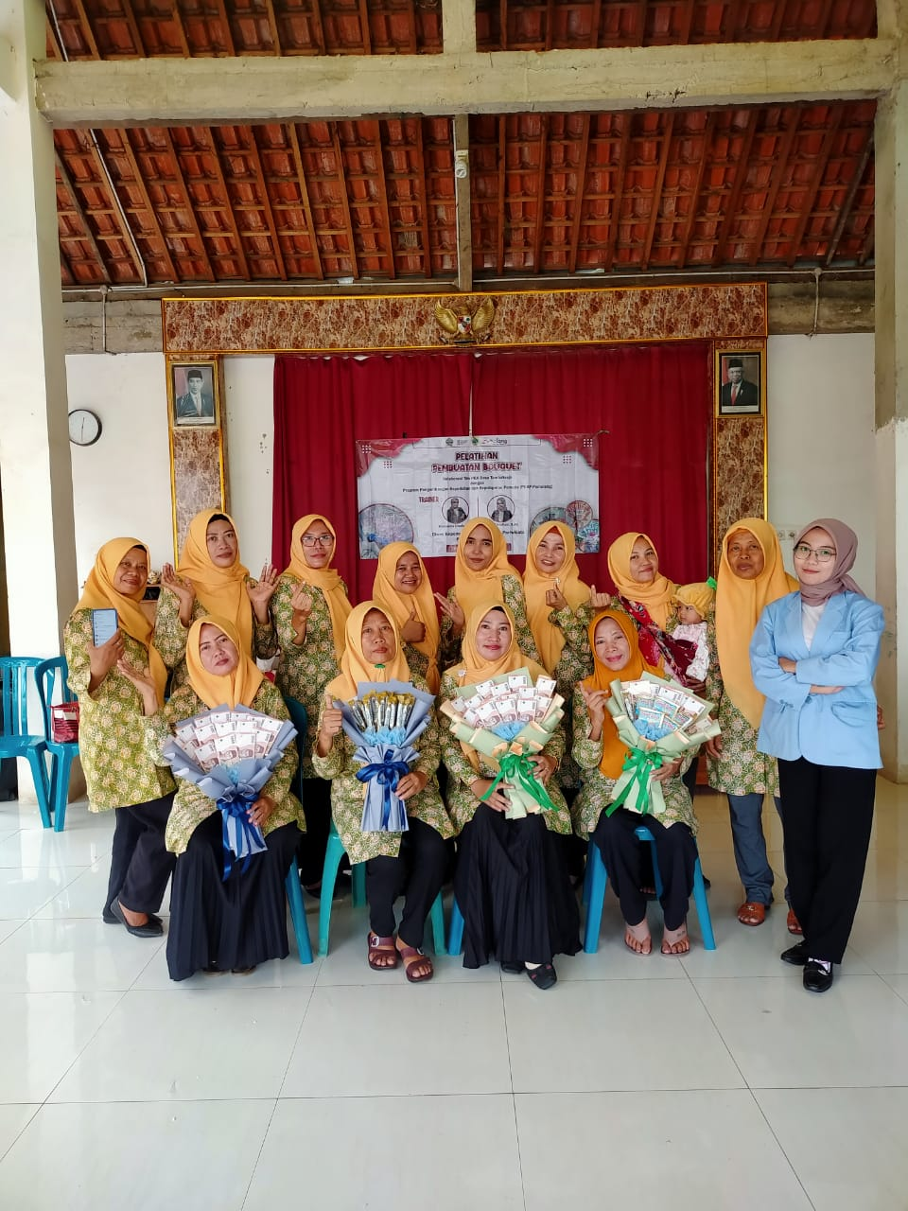

Gambar 2.2 Foto Pelatihan Pembuatan Buket

BAB III

TARGET BULAN SELANJUTNYA (JULI 2024)

3.1. Target Kegiatan Entreprenur
Pengembangan usaha Nabouquet.id di bulan berikutnya antara lain:
- Menambah peralatan seprti etalase
- Menambah box seserahan satu paket
- Menambah 1sdm tetap bukan hanya freelance
Dalam pengembangan usaha Nabouquet.id dibantu oleh pentahelix atau pihak-pihak terkait yakni Mentor PKKP 2024

3.2. Target Kegiatan Sociopreneur

3.2.2 Pelatihan foto produk
Perkembangan fotografi sangatlah pesat dan menjadi suatu kebutuhan yang sangat penting bagi kehidupan manusia. Banyak peluang usaha yang dapat diciptakan melalui karya fotografi, salah satunya untuk menunjang pemasaran suatu produk. Foto produk merupakan salah satu faktor yang menunjang agar produk yang dijual laku. Fotografi dapat dijadikan media komunikasi visual dalam mempromosikan produk. Tambakrejo merupakan salah satu desa di Kecamatan Pemalang. Desa Tambakrejo memiliki produk-produk unggulan daerah yang diproduksi oleh para Usaha Micro Kecil dan Menengah (UMKM). Kegiatan mempromosikan produk-produk unggulan dari daerah sangat penting untuk menunjang kegiatan pariwisata dan perekonomian masyarakat setempat. Salah satu kegiatan untuk mendukung promosi yang dapat dilakukan yaitu pengambilan gambar produk yang menarik. Tidak semua foto produk untuk keperluan promosi dihasilkan dari peralatan mahal dan canggih. Pemahaman tentang teknik fotografi untuk pengambilan foto produk menjadi salah satu bagian penting dalam kegiatan promosi agar menarik perhatian konsumen. Oleh karena itu, perlu dilaksanakan pelatihan teknik fotografi untuk pengambilan foto produk. Dengan alasan inilah, maka untuk memenuhi kebutuhan UMKM Desa Tambakrejo perlu dilakukan pendampingan/pelatihan teknik fotografi untuk pengambilan foto produk dalam bentuk kegiatan PKKP 2024.

BAB IV

KESIMPULAN
Pelaksanaan Kegiatan PKKP 2024 di bulan Mei 2024 adalah Pelatihan Kewirausahaan Pembuatan Buket dan Pendataan usaha untuk sertifikasi halal. Pelatihan ini diikuti oleh 18 orang dari PKK desa Tambakrejo.
Target kegiatan bulan selanjutnya adalah pelatihan . Dengan target minimal mendampingi 5 pelaku umkm untuk proses perizinan usaha setiap bulannya.
Selain itu, tim pkkm ingin mengadakan pelatihan teknik fotografi untuk pengambilan foto produk. Dengan alasan inilah, maka untuk memenuhi kebutuhan UMKM Desa Tambakrejo perlu dilakukan pendampingan/pelatihan teknik fotografi untuk pengambilan foto produk dalam bentuk kegiatan PKKP 2024.
LAMPIRAN-LAMPIRAN
No | Nama Kegiatan | Dokumentasi
1. | Minggu pertama dan kedua buka stand di acara wisuda sekolah-sekolah. | 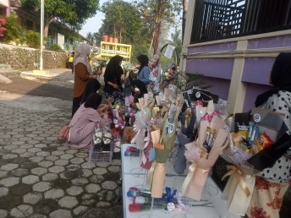  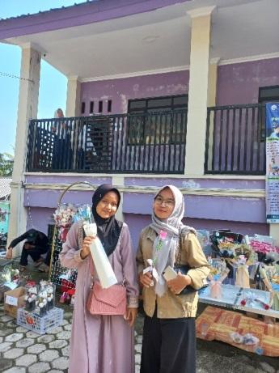
2. | Pelatihan Pembuatan buket | 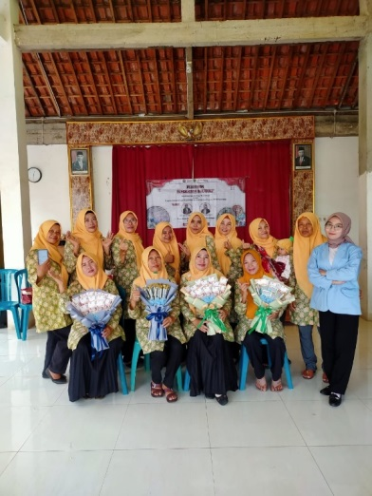
3. | Foto bersama owner buket lain | 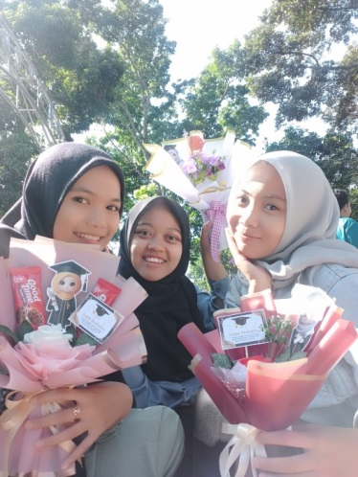
4. | Persiapan untuk buka stand di sekolah | 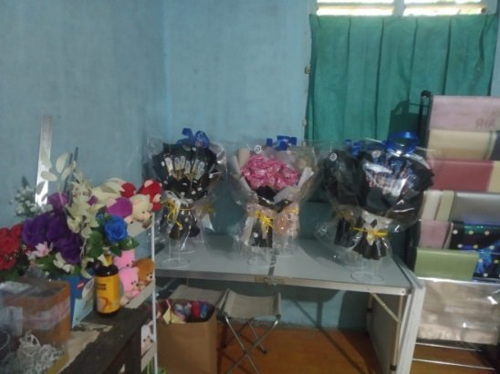
 | Beberapa contoh buket dari Nabouquet.id | 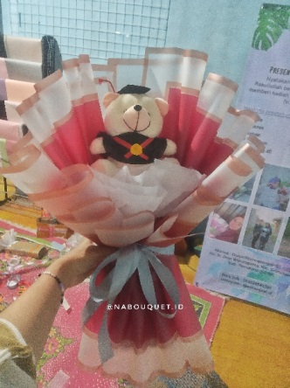  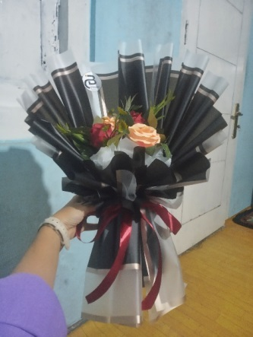
 | Foto customer dengan produk NAbouquet.id | 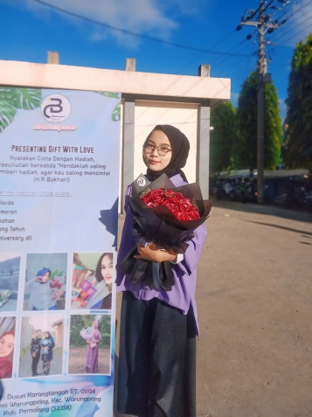


Nama Peserta : Rossanda Unafa
Kabupaaten : Pemalang
Jumlah Penduduk : 9.044 Bulan/Tahun : Mei 2024
Peluang Usaha | Rencana Usaha | Action/Eksekusi | Value Proposition
- NABOUQUET.ID  Penulis memiliki usaha dengan merek NABOUQUET.ID yang berada di kabupaten Pemalang. Produk khas yang dihasilkan yaitu BUKET. Alasan memilih usaha buket yakni buket merupakan barang yang unik dan paling cocok untuk pilihan sebagai hadiah/gift acara apapun.  Profil usaha :  Merk: Nabouquet.id  Owner : Rossanda Unafa  Alamat : Warungpring, Pemalang | - Rencana Usaha Nabouquet.id  - Branding produk menjadi buket yang exlusive diantara gemparan buket lainnya.  - Menciptakan produk yang mewah dan produk express sehari jadi. | - Action/Eksekusi Usaha Nabouquet.id  - Mengikuti pelatihan buket dengan senior  - Menambah ide dan referensi buket lain | - Value Proposition Nabouquet.id  - Sebagai produk yang terlihat exlusive  - Harga yang mudah dijangkau untuk anak sekolah  - Packaging cantik
2. BONEKA WISUDA MIKA  Berhubung bulan mei dan juni merupakan bulan nya anak sekolah wisuda, maka saya menambah prooduk selain buket yakni boneka wisuda mika. Dengan mika tersebut membuat boneka semakin lucu dan menarik ditambah dengan isian beng-beng atau coklat silverqueen didalamnya.  Profil usaha :  Merk: Nabouquet.id  Owner : Rossanda Unafa  Alamat : Warungpring, Pemalang | - Rencana Usaha Nabouquet.id  - Menambah produk selain buket  - Menambah box hantaran seserahan  - Branding dan marketing | - Action/Eksekusi Nabouquetl.id  - Survei bahan-bahan yang akan dijadikan bahan utama  - Uji coba produk baru salah satunya boneka wisuda mika  - Sablon kemasan plastik merek Nabouquet.id untuk branding | - Value Proposition Nabouquet.id  - Harga terjangkau  - Kemasan cantik ala Nabouquet.id  - Dapat diperoleh di t
3. PELATIHAN PEMBUATAN BUKET  Dalam pelaksanaan pelatihan pembuatan buket ini bertujuan untuk menggerakkan jiwa kewirausahaan Masyarakat yang ada di desa Tambakrejo dengan memulai belajar membuat buket diharapkan supaya tumbuh jiwa wirausaha. | - Rencana Pelatihan Pembuatan Buket  - Diisi dengan materi cara foto produk  - Dan diisi materi dasar tentang buket | - Action/Eksekusi Pelatihan Pembuatan Buket  - Observasi  - Bersama Pengurus Ibu-Ibu PKK | - Value Proposition Pelatihan Pembuatan Buket  - Pelatihan dasar  - Membuat buket yg indah ala Nabouquet.id

Customer Segment | Strategi Promosi | Strategi Distribusi | Jumlah Pembeli
Customer Segment | Strategi Promosi | Strategi Distribusi | Pelanggan | Pembeli Baru
- Customer Nabouquet.id  - Anak Sekolah  - Masyarakat umum  - Anak kuliahan | - Strategi Promosi Nabouquet.id  - Pemilik selama ini melakukan promosi hanya melalui mulut ke mulut.  - Tim PKKP membantu promosi dengan cara membuat foto produk dan video  - Membuat media social untuk promosi produk di Instagram dan Tiktok | - Strategi Distribusi Nabouquet.id  - Diambil ke tempat pembuatan  - Pengiriman JNT ke kota Pekalongan, Semarang hingga Jakarta. | 100 | 70
2. Customer Segment Box Hantaran Sserahan  - Alon Pengantin  - Masyarakat umum  - Vendor Nikahan | - Strategi Promosi Box Hantaran Seserahan  - Membuat pamflet promosi  - Membuat foto produk dan video yang menarik  - Mengupload ke social media seperti WA, IG dan FB untuk menarik calon pelanggan. | - Strategi Distribusi Box Hantaran Seserahan  - Produk dapat langsung dipesan, diambil di lokasi produksi  - Sistem Pre Order Maksimal wajib H-10 Hari  - Pelanggan ambil sendiri ke toko | 0 | Otw 10 calon pengantin yang boking
- Customer Segment Keripik Singkong  - Pemuda Remaja  - Orang dewasa  - Mahasiswa  - Pegawai | - Strategi Promosi Keripik Singkong  - Foto produk  - Pembuatan video produk untuk promosi  - Pembuatan konten di media sosial | - Strategi Distribusi Keripik Singkong  - Strategi Distribusi langsung yaitu penjualan langsung ke end user.  - Strategi distribusi tidak langsung/perantara : yaitu melalui Reseller dan Jastip | 100 | 20

Strategi Membina Hubungan dengan Pelanggan | Pendapatan |  | Pengeluaran
Strategi Membina Hubungan dengan Pelanggan | Pendapatan Tetap | Pendapatan Tidak Tetap | Pengeluaran Tetap | Pengeluaran Tidak Tetap
- Strategi membina hubungan dengan pelanggan Nabouquet.id  - Garansi : pemilik memberikan garansi kepada pembeli jika produknya tidak sesuai pesanan atau terdapat cacat  - Dapat bonus: pemilik memberikan bonus berupa gratis produk untuk pembelian dalam jumlah banyak  - Ramah : Memberikan pelayanan yang ramah kepada pelanggan | 2.000.000 | 1.000.000 | 1.000.000 | 150.000
- Strategi membina hubungan pelanggan pada Box Akrilik Seserahan  - Fast respon dengan pelanggan dan calon pengantin  - Memberi bonuss potongan harga  - Hasil hiasan semaksimal mungkin | - | - | 1.000.000 | 6.000.000
- Strategi membina hubungan pada Keripik Singkong  - Memberikan pelayanan yang ramah dan terbaik  - Memberikan garansi serta menerima kritik dan saran.  - Memberikan cashback dan Bundling produk  - Memberikan bonus produk jika pembelian dalam jumlah banyak | 4.000.000 | 2.000.000 | 1.500.000 | 500.000

Partner/Mitra |  | Aset |  | Keterangan Hasil Usaha
Partner Tetap | Partner Tidak Tetap | Aset Berwujud | Aset Tidak Berwujud | Keterangan Hasil Usaha
0 | 0 | - Aset berwujud usaha Nabouquet.id  meja kasir, rak buket, rak gantung, gunting, kertas celepon, gunting., solasi, double tip, lem tembak | 0 | - Usaha ini menggunakan bahan dasar kertas celepon, kemudian untuk usaha nabouquet ini belum memiliki karyawan sehingga ketika ada acara besar seperti wisuda, hari guru atau acara lainnya harus lembur sendirian sampai larut malam.
40 | 20 | - Aset berwujud Box Akrilik Seserahan  Box akrilik, Rak, dan printilan lain | 0 | - Tempat produksi usaha ini berada di Warungpring Pemalang. Dengan system Maksimal booking H-10 Hari perkiraan omset -+ Rp 30.000.000 perbulan
0 | 0 | - Aset berwujud Keripik Singkong  Kompor, Penggorengan, Alat memasak, Panci, Loyang, Oven Rumah, Piring, Sendok, Mixer. |  | - Produk Keripik Singkong masih dalam kemasan plastik biasa. Dengan jangakaun pemasaran lokal. Usaha ini harapannya terus dikembangkan hingga menjadi potensi desa yang dapat meningkatkan taraf perekonomian desa.

Mengetahui,
 |  | Peserta PKKP 2024 | Tim Teknis PKKP 2024
Pendamping Desa
Pendamping Kabupaten |  | Rossanda Unafa, S.Pd | …………………………
Disporapar Provinsi Jawa
Tengah

Nama Peserta : Rossanda Unafa
Jumlah Penduduk : 9.044
Jumlah Pemuda : 2.000
Bulan/Tahun : April 2024
Potensi Desa | Identifikasi Masalah Desa | Bentuk Pendampingan Masyarakat | Jumlah Dan Nama Pemuda Yang Terdampingi | Jumlah dan Nama Kelompok | Hasil Pendampingan | Kendala Yang Dihadapi | Tindak Lanjut Proram | Komentar Mentor
- Terdapat Karang Taruna Aktif di Desa Tambakrejo  2. Terdapat kelompok ibu pkk desa tambakrejo | 1. Kesempatan kerja atau peluang lapangan pekerjaan di desa yang sedikit menyebabkan banyaknya pengangguran, sehingga tidak sedikit pemuda yang merantau ke Jakarta dan kota besar lainnya.  2. Kurangnya sosialisasi secara langsung hingga ke desa terkait apa saja yang diperlukan untuk meningkatkan kepercayaan produk usaha pelaku UMKM, sehingga pelaku usaha beranggapan mengurus perizinan sulit, tidak penting dan takut dikenakan pajak oleh pemerintah. | 1. Membuat tim sepakbola karangtaruna desa.  - Mensosialisasikan terkait perizinan NIB, PIRT dan halal kepada pelaku usaha dan persiapaan membuat pelatihan foto produk guna promosi lebih menarik | - 15 orang diketuai oleh kak Danoyo.  2.Ibu ibu pkk desa sebanyak 20 orang yang diketuai oleh ibu Wiwi | Jumlah (2).  - Karangtaruna desa Tambakrejo  - Ibu-ibu pkk desa Tambakrejo | - Merencanakan program pemuda desa karang taruna desa Tambakrejo seperti kegiatan olahraga Sepak bola dll.  - Diskusi ibu pkk desa terkait potensi desa berupa singkong yang akan diolah lebih lanjut | - Terbatasnya dana sehingga perlu mencari pendanaan tambahan dari pihak tertentu  - Jam rapat seringnya malam hari sedangkan jarak tim PKKP dengan desa cukup jauh  - Masih terdapat pelaku usaha yang tidak mau didampingi dengan alas an takut dikenai pajak. Sebagian pelaku usaha mau didampingi apabila dijanjikan mendapat bantuan dari pemerintah | 1. Melaksanakan kompetisi olahraga sepakbola antar dusun dan desa di kabupaten Pemalang  2. Melanjutan pendampingan perizinan lainnya kepada pelaku usaha lain dan melaksanakan pelatihan foto produk dengan peserta ibu pkk, pemuda dan pelaku usaha
a PKKP 2023

TAFIANI

Tim Teknis PKKP 2024

G SULISTIYO

Mengetahui,
 |  | Peserta PKKP 2024 | Tim Teknis PKKP 2024
Pendamping Desa
Pendamping Kabupaten |  | Rossanda Unafa, S.Pd | …………………………
Disporapar Provinsi Jawa
Tengah

